【安全常识】台风的危害和预防

今年第14号台风“莫兰蒂”（超强台风级）的中心今天（14日）早晨5点钟位于我国福建省漳浦县东南大约510公里的台湾以南海面上，就是北纬21.1度、 东经121.4度，中心附近最大风力有17级以上（65米/秒），中心最低气压为905百帕，七级风圈半径280～350公里，十级风圈半径 120～180公里，十二级风圈半径80～100公里。
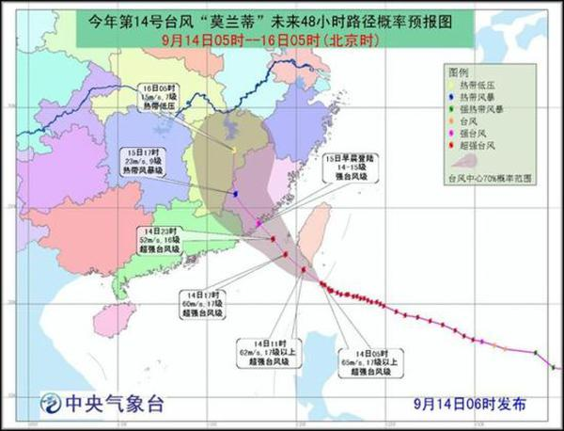
预计，“莫兰蒂”将以每小时20公里左右的速度向西北方向移动，14日白天将掠过台湾东南部，趋向闽粤沿海，之后强度逐渐减弱，并将15日凌晨到上午在福建晋江到广东惠来一带沿海登陆（42～50m/s，14～15级，强台风级），随后转向偏北方向移动，于16日凌晨到上午在江西境内减弱为热带低压。
一、台风的危害
台风给广大的地区带来了充足的雨水，成为与人类生活和生产关系密切的降雨系统。但是，台风也总是带来各种破坏，它具有突发性强、破坏力大的特点，是世界上最严重的自然灾害之一。台风的破坏力主要由强风、暴雨、风暴潮三个因素引起。
1、强风
台风是一个巨大的能量库，其风速都在17米/秒以上，甚至在60米/秒以上。据测，当风力达到12级时，垂直于风向平面上每平方米风压可达230公斤。
2、暴雨
台风是非常强的降雨系统。一次台风登陆，降雨中心一天之中可降下100~300毫米的大暴雨，甚至可达500~800毫米。台风暴雨强度大，洪水出现频率高，波及范围广，来势凶猛，破坏性极大。
3、风暴潮
所谓风暴潮，就是当台风移向陆地时，由于台风的强风和低气压的作用，使海水向海岸方向强力堆积，潮位猛涨，水浪排山倒海般向海岸压去。强台风的风暴潮能使沿海位上升5~6米。风暴潮与天文大潮高潮位相遇，产生高频率的潮位，导致潮水漫溢，海堤溃决，冲毁房屋和各类建筑设施，淹没城镇和农田，造成大量人员伤亡和财产损失。风暴潮还会造成海岸侵蚀，海水倒灌造成土地盐渍。
二、台风的预防常识
(一)台风来临前
1、密切关注台风动向，注意收听、收看有关媒体的报道或通过“96121”气象咨询电话、普通广播、电视、气象网站等了解台风的最新情况。
2、要弄清楚自己所处的区域是否是台风要袭击的危险区域。
3、要了解安全撤离的路径;以及政府提供的避风场所(各级政府要做好预案)。
4、气象台根据台风可能产生的影响，在预报时采用“消息”、“警报”和“紧急警报”三种形式向社会发布。同时，按台风可能造成的影响程度，从轻到重向社会发布蓝、黄、橙、红四色台风预警信号，公众应根据预报及时采取预防措施。
5、公众要做好充分的准备，如准备充足且不易腐坏所需的食物、净水以及常用药品、应急灯、漂浮器材以及有关的生活必需品等，检查通讯设备。
6、买保险(这点已经被有头脑的人所接受，但大多数人尚无此种意识)。
7、在手头准备一定数量的现金。
(二)台风来临时
1、台风来临的时候，要检查自己的准备措施是否完善，以及居住区域是否安全。
2、要听从当地政府和有关部门的安排，不要在有危险的范围内活动。如果被通知撤离，要立即执行，以确保人身的安全。
3、关紧门窗，检查门窗是否坚固，以及固定物是否牢固。家庭要注意室外易被吹倒的物品如太阳能热水器、电视天线等加固，将养在室外的动植物及其他物品移至室内(特别是楼顶、凉台上的花盆、杂物)。
4、取下悬挂的东西，检查电路、煤气等设施是否安全，电话线路是否正常。
5、高层住宅居民应将置于阳台外墙上、房顶上的花盆、杂物等转移至安全地带，以免被大风吹落造成伤人事故。
6、居民没有急事千万不要随意外出。如果你没有被通知离开房屋，那么就留在结构坚固的建筑内，要计划好当强风来临时，自己将怎样行动。如果你家有冰箱，将冰箱开到最冷档，以防停电引起食物过早变质;拔掉小的电源插头;浴缸和大的容器中充满水，以备清洁卫生的需要。当外边的风变得越来强时，要远离门窗。如果你在楼中居住，要呆在一楼的内间。如果你住的是多层的楼房，要呆在一楼或二楼的大堂内并且远离门窗(需要时躺在桌子下面或者是坚固的物体下面)。
7、如需离开住所，要尽快离开，并且尽量和朋友、家人在一起，到地势比较高的坚固房子，或到事先指定的洪水区域以外的地区;把你的撤离计划通知邻居和在警报区以外的你的家人或亲戚。
8、不要在移动房屋、危房、简易棚、铁皮屋、临时建筑、在建工程避风;不能靠在围墙、市政公用设施(如路灯)、吊机、施工电梯、脚手架、电线杆、高压线、树木、广告牌、铁塔等旁避风，以免被台风刮倒引致人员伤亡。
9、有急事外出时，尽量乘坐出租车或公交车，千万不要在河边或小桥上行走，不要在强风影响区域开车。
10、要停止一切高空及户外危险作业。
11、停止各种露天集体活动和室内大型集会。
12、当家门口积水时，这时不能凭老经验走路，尽量绕开积水。实在绕不开，最好用木棍先试探，一防水深，二排除水下有窨井等危险情况。千万别为了赶时间而冒险趟过湍急的河沟。
13、路上看到有电线被吹断，掉在地上，千万别用手触摸。尤其是下雨天，积水极易导电，也不能靠近，马上拨打电力热线95598，通知电力抢修人员。
14、如果家中突然停电，最好把电脑、电视等电源插头拔掉，关掉电灯。家里用应急灯或蜡烛照明。
15、太阳能热水器用户要注意两点：一是给热水器加满水;二是拔掉插头，切断热水器电源。
16、家中有老人、残疾人、在家休养的病人等弱势群体，无法赶回时，要提前告知救助联系号码或请邻居关心。因台风侵袭急需帮助时，应及时向当地政府、街道办事处、社区、村、医疗救助机构及民政部门求助。

